Zelené úterky - webinář přes ZOOM

Praktické informace pro účastníky

Webinář proběhne pomocí technologie ZOOM. Pro připojení prosím použijte tento link:
https://us02web.zoom.us/j/84641241374

Pokud jste se ZOOM ještě nepracovali, váš prohlížeč automaticky stáhne klienta (.exe soubor), který musíte otevřít a počkat pár minut na instalaci. Pak vám bude umožněno připojit se k videokonferenci přes aplikaci, která se otevře mimo prohlížeč, ale nebudete muset už nic dalšího instalovat.

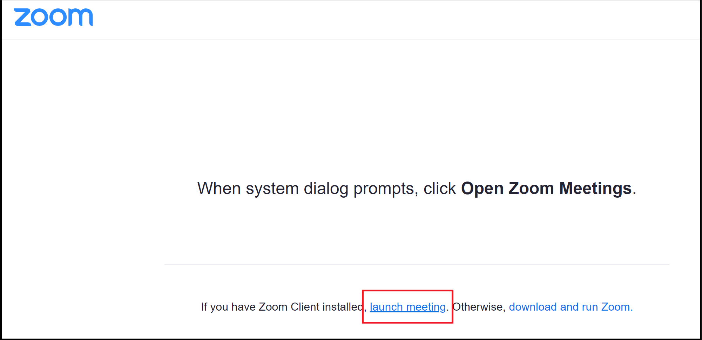

Pozor: pokud se připojíte jen v prohlížeči (možnost “Join from your browser”), nemusí vám fungovat všechny funkce, zejména nebudete moci klást dotazy.

V aplikaci se vám otevře okno, kde stačí vyplnit jméno a emailovou adresu. Pokud již máte ZOOM účet, přihlaste se.

Pokud akce ještě nezačala, zobrazí se vám následující hlášení, prosím, vyčkejte na zahájení webináře, kliknutím na tlačítko Test My Speaker si můžete vyzkoušet správné nastavení vašeho počítače – po kliknutí uslyšíte testovací zvuk.

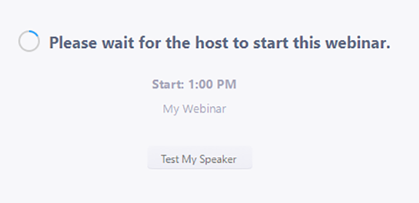

Nemáte-li dosud žádné zkušenosti se ZOOM, připojte se v dostatečném časovém předstihu, aby případné potíže bylo možné vyřešit.

Otázky přednášejícímu
Pokud chcete položit přednášejícímu otázku, využijte modul pro dotazy (Q & A) - na dolní liště:
Zde napsané otázky bude sledovat a pokládat v diskuzi moderátor. U jednotlivých otázek bude také možnost je posunout výše v seznamu jejich označením (ikonka palec nahoru). Pokud tedy v seznamu bude otázka, kterou chcete sami položit, stačí označit již zadanou.

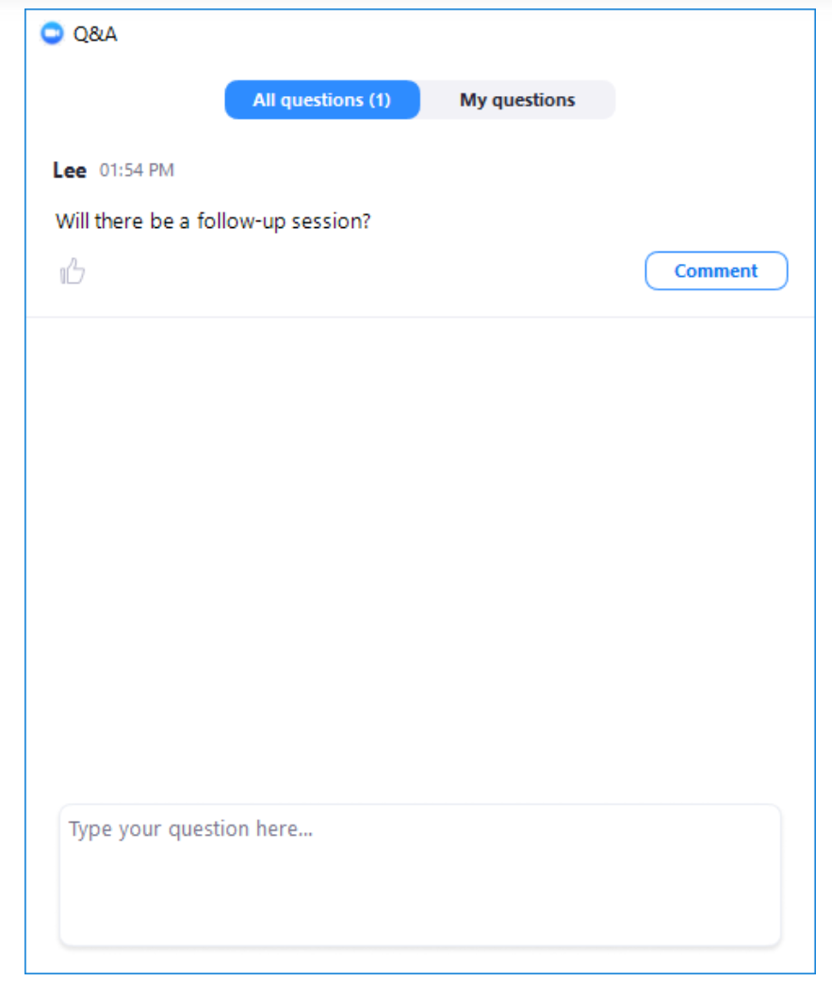

Chat
Pokud budete mít nějaký problém v průběhu webináře, můžete využít ikonku Chat pro kontaktování moderátora. Prosíme, nepokládejte přes chat dotazy hostům – hrozí, že nebudou zodpovězeny.

Upozornění
Beseda bude nahrávána a později zveřejněna na Youtube kanále Cally.
Zároveň bude beseda vysílána live v události na Facebooku.

Přejeme příjemný poslech.

